Тема: Конституция-основной закон.
Цель: продолжить работу по формированию основ правовой культуры
Задачи: 1)образовательная – закрепить понятие Конституция, познакомить со структурой Конституции её особенностями;
2) развивающая – способствовать развитию умения работать с документами, работать в группе, выступать и слушать товарища, выделять главное, обобщать и делать выводы, рассказывать по схеме;
3) воспитательная – способствовать воспитанию патриотизма, формированию гражданского самосознания, уважения к основному закону страны.
Структура занятия.
Этапы | Формы и методы | Результаты | Время
Мотивация  Вводная речь учителя  Постановка проблемы | Обсуждение эпиграфа.  Почему государство должно защищать своих граждан? Как оно это делает?  «Мозговой штурм» - поставить вопросы к теме урока. | Учащиеся определяют основные проблемы занятия. | 5 мин.
I этап.  Работа с документами | Работа в малых группах. | Заполнение рабочих листов. | 10 мин.
II этап  Представление работы групп | Коллективное обсуждение результатов работы в группах, оценивание по совместно разработанным критериям | Учащиеся получают знания об основном законе страны | 15 мин.
III этап  Итоговая дискуссия | Организованная дискуссия  А: Конституция даёт мне права и свободы и это главное.  Б: Конституция не только дает нам права, но и обязывает нас.  Ответ по формуле ПОПС | Учащиеся понимают роль и значение Конституции, что Конституция – это не только права, но и обязанности | 5 мин.
IV Подведение итогов работы | Тест на определение понятия Конституция. Р.Т. стр.27, №3 Котова, Лискова  Обсуждение итогов «по цепочке».  Я узнал …  Мне понравилось …  Я затруднялся … | Учащиеся выбирают верные суждения:  А) в Конституции РФ названы пава, свободы и обязанности граждан;  Б) Конституция РФ – это свод всех законов, действующих в государстве;  В) Конституция РФ определяет понятие «преступление»;  Г)Конституция РФ закрепляет основы общественного строя | 5 мин.
V Рефлексия | Открытое голосование  -Каждый гражданин должен знать Конституцию? | Учащиеся отмечают своё мнение на шкале. «Большинство» аргументирует свою позицию, выбрав делегата. | 3 мин.
VI Д/з | Выставление оценок, домашнее задание §8, вопросы |  | 2 мин.

Ход урока.

Благо народа – высший закон.
Античное изречение
«Я требую, чтобы государство защитило не только меня,
но и других. Я требую, чтобы оно защитило свободу –
и мою собственную и всех окружающих людей».
Карл Поппер
1. Организационный момент ( Приветствие учителем учащихся, психологический настрой к уроку).
- Готовность ТРУД (тетрадь, ручка, учебник, дневник)
- Пожелания удачи и успеха
- МОТИВАЦИЯ.
- Обсуждение эпиграфа.
- Почему государство должно защищать своих граждан? Как оно это делает?
- Как вы понимаете слова «высший закон»? Что в нашей стране называется высшим, основным законом? (Подвести учащихся к понятию Конституция)
- Давайте определим тему нашего сегодняшнего урока, о чем же пойдет речь?
- Попробуйте поставить вопросы к теме урока. «Мозговой штурм»
(Примерные ответы детей: что такое Конституция? Когда она была принята? Для чего нам нужна? О чем в ней говориться?)
- Вот на эти вопросы нам и предстоит ответить. Работать мы будем в группах.
- Этап.. Постановка учебной задачи:
-Каждая группа получает рабочие листы с заданиями и тексты Конституции. В течение 10 минут группа должна выполнить задание и приготовиться к его представлению для других учащихся класса.
Давайте вспомним правила работы в группе:
1) В группе должен быть организатор обсуждения
2) Каждый может высказать свою версию
3) Один говорит, а другие слушают
4) Каждая версия обсуждается в группе
5) В группе согласуется общее решение
6) Представитель группы выступает перед классом
Когда вы будете готовы, поднимите все вместе руки. Это будет сигналом готовности.
Работа в малых группах.
2 Этап. Представление работы групп
Каждая группа представляет свою работу, остальные учащиеся сравнивают её с содержанием слайда и оценивают по ранее разработанным критериям.
Критерии для оценки:
- Полнота
- Правильность
- Понятность для других
- Последовательность
Применение усвоенных знаний (постепенно после выступления каждой группы)

3 Этап. Итоговая дискуссия.
А: Конституция даёт мне права и свободы и это главное.
Б: Конституция не только дает нам права, но и обязывает нас.
Ответ по формуле
П – позиция (Я считаю, что …)
О – объяснение (Потому что …)
П – пример (Например, …)
С – следствие (Таким образом, …)
4 Этап. Подведение итогов.
- Выберите верные суждения:
А) В Конституции РФ названы права, свободы и обязанности граждан;
Б) Конституция РФ – это свод всех законов, действующих в государстве;
В) Конституция РФ определяет понятие «преступление;
Г) Конституция РФ закрепляет основы общественного строя.»
2. На основании выбранных суждений дайте определение понятию «Конституция».
3. Обсуждение итогов «по цепочке».
Я узнал …
Мне понравилось …
Я затруднялся …
Да / Нет
5 Этап. Рефлексия.
Открытое голосование. На доске начерчена шкала для голосования
-Каждый гражданин должен знать Конституцию? «Большинство» аргументирует свою позицию, выбрав делегата.
6 Этап. Выставление оценок, домашнее задание §18, вопросы

Приложения:
Группа №1.
Продолжите предложения, используя учебник стр117-119 и ст.№1- 3, 7,14,15 Конституции.
- Конституция Российской федерации имеет …………………………. …………………………... силу и применяется на всей территории страны.
- ……………………….. , его ……………………… и ………………………….. высшая ценность.
- РФ есть …………………………….., федеративное, ………………………... государство с ………………… формой правления.
- Признание, ………………………. и защита …………………………. и … …………………….. ……………………………………. и ………………………….…. – обязанность государства.
- Российская Федерация - ……………………………….. государство. Никакая религия не может устанавливаться в качестве обязательной.
- РФ - ………………………………………….. государство и должно обеспечивать достойную жизнь человека.
- Конституция РФ была принята ………………… путём …………………………..
Группа №2.
Найдите ошибки в тексте, используя ст.№80, 81, 86-89 Конституции
Президент РФ является главой государства. Он избирается сроком на 4 года гражданами России. Президентом России может быть гражданин не моложе 30 лет, проживший в РФ не менее 5 лет.
Президент осуществляет руководство внешней политикой и с согласия Государственной Думы подписывает международные договоры. Он назначает на должность Верховного Главнокомандующего. Также президент решает вопросы гражданства и объявляет об амнистии. Президент выбирает депутатов Государственной Думы.
Группа №3.
Заполните схему «Обязанности граждан РФ», используя ст.№ 38,43,44, 57, 58, 59.
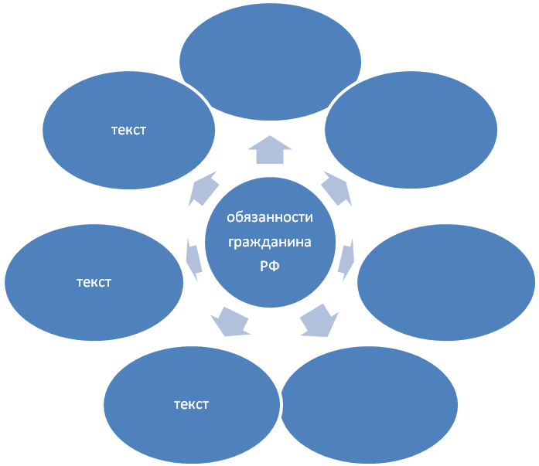

Группа № 4. Заполните схему «Ветви государственной власти», используя учебник страницы 120-121 и Конституцию ст. №94, 95, 110, 128
